«Золотая осень в гости к нам пришла»
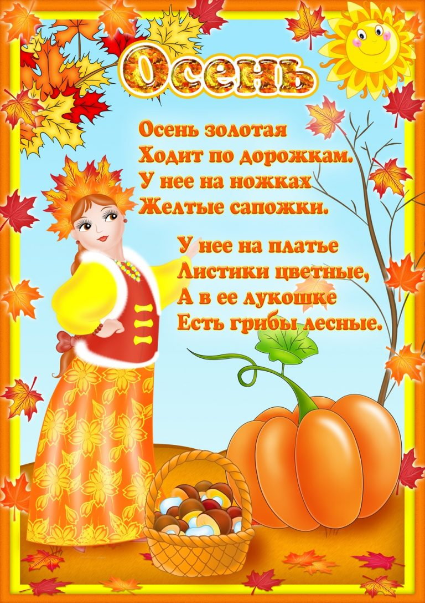
Добрый день уважаемые родители!
Как вы думаете чего в детском саду обычно ждут дети? Конечно же, праздника! Пусть в календаре и нет никакой знаменательной даты, но почему бы не устроить праздник в честь другого события, например, наступления Осени?
23-27 октября 2020 г. в МБДОУ № 14 «Солнышко» прошло праздничное мероприятие, посвящённое Осени.
«Осень, Осень, в гости просим!» - Так назывался наш осенний праздник, в котором приняли активное участие дети первой, второй младшей , средней ,старшей и подготовительной к школе группы. На дворе слякоть и холодно, а у нас в зале царила теплая, доброжелательная атмосфера. Дети водили хоровод, пели песенки об осени, играли в веселые игры, читали стихи. В конце праздника осень угощала детей вкусными и ароматными яблоками.
Осень, унылая пора, но дети, как никто другой, способны радоваться золотистым опавшим листьям под ногами и дождичку, под которым так интересно погулять под зонтиком, обув резиновые сапожки и надев дождевик. Детский осенний праздник - это море улыбок и веселья, он является, одним из самых праздников у детворы! Праздник в детском саду - это всегда удивительные чудеса, волшебные краски и звонкий смех воспитанников. Праздник удался на славу. Принимали участие музыкальный руководитель, учитель-логопед, воспитатели, дет 